
9
2026
BỘ NÔNG NGHIỆP VÀ MÔI TRƯỜNG
Phân Hiệu TRƯỜNG ĐẠI HỌC THỦY LỢI
Bộ môn CÔNG NGHỆ THÔNG TIN
---------------------------------



ĐỀ CƯƠNG KHÓA LUẬN TỐT NGHIỆP

ĐỀ TÀI : XÂY DỰNG ỨNG DỤNG ĐẶT MÓN ĂN CHO NHÀ HÀNG
TÍCH HỢP GỢI Ý MÓN ĂN THÔNG MINH

Giảng viên hướng dẫn | T.S.Hoàng Văn Quý
Họ và tên | Võ Trường An
Lớp | S26-65CNTT
Mã số sinh viên | 2351067083

LỜI CAM ĐOAN
Tác giả xin cam đoan đây là Đồ án tốt nghiệp/ Khóa luận tốt nghiệp của bản thân tác giả. Các kết quả trong Đồ án tốt nghiệp/Khóa luận tốt nghiệp này là trung thực, và không sao chép từ bất kỳ một nguồn nào và dưới bất kỳ hình thức nào.Việc tham khảo các nguồn tài liệu (nếu có) đã được thực hiện trích dẫn và ghi nguồn tài liệu tham khảo đúng quy định.
Tác giả ĐATN/KLTN
Chữ ký

Võ Trường An

LỜI CẢM ƠN
Trong quá trình thực hiện đồ án môn học này, em đã nhận được sự hướng dẫn, hỗ trợ tận tình từ quý thầy/cô trong khoa Công nghệ thông tin. Em xin chân thành cảm ơn thầy Hoàng Văn Quý đã trực tiếp hướng dẫn, góp ý và tạo điều kiện để em hoàn thành đồ án đúng tiến độ.
Do thời gian thực hiện có hạn và kiến thức bản thân còn nhiều hạn chế, đồ án khó tránh khỏi những thiếu sót. Em rất mong nhận được sự góp ý của quý thầy/cô để hoàn thiện hơn.
Em xin chân thành cảm ơn!

MỤC LỤC

LỜI MỞ ĐẦU 8
CHƯƠNG 1. CƠ SỞ DỮ LIỆU 9
1.1. Mô tả đề tài 9
1.1.1. Lý do chọn đề tài 9
1.1.2. Tổng quan hệ thống 9
1.1.3. Mục tiêu của đề tài 10
1.1.4. Phạm vi của đề tài 11
1.2. Công nghệ sử dụng 12
1.2.1. Công nghệ phần mềm 12
1.2.2. Công nghệ khai phá dữ liệu và hệ gợi ý 13
1.2.3. Kiến trúc tổng quát 13
1.3. Dữ liệu đầu vào và đầu ra 14
1.3.1. Dữ liệu đầu vào 14
1.3.2. Dữ liệu đầu ra 14
1.4. Mô hình thực thể liên kết (ERD) 15
1.5. Mô tả chi tiết các bảng 16
1.5.1. Bảng User 16
1.5.2. Bảng Category 16
1.5.3. Bảng MenuItem 16
1.5.4. Bảng Order và OrderItem 17
1.5.5. Bảng BehaviorLog 17
1.5.6. Bảng StockEntry 18
1.6. Ràng buộc toàn vẹn 18
1.7. Hướng triển khai cơ sở dữ liệu 19
1.7.1. Giai đoạn phát triển hiện tại 19
1.7.2. Giai đoạn triển khai thực tế 19
1.8. Tiểu kết chương 19
CHƯƠNG 2. ĐỀ XUẤT GIẢI PHÁP 20
2.1. Kiến trúc hệ thống 20
2.2. Phân quyền và chức năng theo vai trò 21
2.3. Hệ gợi ý món ăn 21
2.3.1. Ghi nhận hành vi 21
2.3.2. Gợi ý “Khách hàng thường gọi kèm” (luật kết hợp) 22
2.3.3. Gợi ý “Món tương tự” (lọc theo nội dung) 22
2.3.4. Gợi ý cá nhân hóa tại trang chủ 23
2.4. Quy trình đặt hàng và xử lý đơn 24
2.5. Thanh toán bằng mã QR 25
2.6. Quản lý kho và hỗ trợ quyết định nhập hàng 25
2.7. Bảo mật và phân quyền 26
2.8. Thiết kế giao diện 27
CHƯƠNG 3. KẾT QUẢ VÀ THỬ NGHIỆM 28
3.1. Môi trường thử nghiệm 28
3.2. Dữ liệu thử nghiệm 28
3.3. Kết quả hệ gợi ý 28
3.3.1. Gợi ý mua kèm 28
3.3.2. Gợi ý món tương tự 29
3.3.3. Gợi ý cá nhân hóa 30
3.4. Kết quả giao diện 30
3.4.1. Giao diện khách hàng 30
3.4.2. Giao diện quản trị 32
3.5. Kiểm thử chức năng 34
3.6. Đánh giá và hạn chế 35
KẾT LUẬN 36

MỤC LỤC ẢNH
Hình 1 : Sơ đồ ERD của hệ thống (chụp từ trang Quản trị → ERD) 16
Hình 2 : Sơ đồ kiến trúc hệ thống 21
Hình 3 : Sơ đồ use case của hệ thống 22
Hình 4 : Thiết kế giao diện khu Món ăn 30
Hình 5 : Thiết kế giao diện khu Đồ uống 30
Hình 6 : Mục “Khách hàng thường gọi kèm” ở trang chi tiết món Phở bò 32
Hình 7 : Mục “Món tương tự” ở trang chi tiết món 33
Hình 8 : Mục “Gợi ý cho bạn” ở trang chủ 33
Hình 9 : Màn hình chính của hệ thống 34
Hình 10 " Trang chủ, mục Tất cả chia khu Món ăn và Đồ uống 34
Hình 11 : Trang chi tiết món (ảnh đồ uống hiện trọn trên nền mờ) 35
Hình 12 : Giỏ hàng 35
Hình 13 : mã QR thanh toán 36
Hình 14 : Hóa đơn hiển thị sau khi quản trị viên xác nhận 36
Hình 15 : Trang “Đơn hàng của tôi” 37
Hinh 16 : Quản trị - Thực đơn 37
Hình 17 : Quản trị - Đơn hàng 38
Hình 18 : Quản trị - Nhập hàng (thống kê, biểu mẫu nhập, tồn kho, lịch sử) 38
Hình 19 : Quản trị - Điều chỉnh (trừ kho) 39

MỤC LỤC BẢNG

Bảng 1 : Công nghệ sử dụng 12
Bảng 2 : Dữ liệu đầu vào 14
Bảng 3 : Dữ liệu đầu ra 14
Bảng 4 : Các trạng thái của đơn hàng 15
Bảng 5 : Bảng User 16
Bảng 6 : Bảng Category 17
Bảng 7 : Bảng MenuItem 17
Bảng 8 : Bảng Order 17
Bảng 9 : Bảng OrderItem 18
Bảng 10 : Bảng BehaviorLog 18
Bảng 11 : Bảng StockEntry 19
Bảng 12 : Các nhóm API của backend 21
Bảng 13 : Chức năng theo vai trò người dùng 22
Bảng 14 : Tóm tắt ba kiểu gợi ý 25
Bảng 15 : Dữ liệu thử nghiệm 31
Bảng 16 : Kết quả gợi ý mua kèm 32
Bảng 17 : Bảng kịch bản kiểm thử chức năng 40

LỜI MỞ ĐẦU
Cùng với sự phát triển của thương mại điện tử và dịch vụ giao đồ ăn, các nhà hàng quy mô vừa và nhỏ ngày càng cần một hệ thống đặt món trực tuyến không chỉ tiếp nhận đơn mà còn giúp bán hàng hiệu quả hơn. Báo cáo này trình bày quá trình xây dựng ứng dụng đặt món ăn cho nhà hàng, tích hợp hệ gợi ý món ăn dựa trên chính dữ liệu hành vi và đơn hàng của khách.
Bên cạnh các chức năng đặt món, thanh toán bằng mã QR, quản trị đơn hàng và quản lý kho, điểm nhấn của đề tài là hệ gợi ý gồm ba kiểu: khách hàng thường gọi kèm, món tương tự và gợi ý cá nhân hóa. Các gợi ý được tính trực tiếp từ dữ liệu thật nên tự cập nhật khi hệ thống có thêm đơn hàng.
Bố cục báo cáo. Báo cáo gồm ba chương và phần kết luận. Chương 1 trình bày tổng quan đề tài, công nghệ sử dụng, dữ liệu vào ra và thiết kế cơ sở dữ liệu. Chương 2 trình bày giải pháp: kiến trúc, hệ gợi ý, quy trình đặt hàng, thanh toán QR, quản lý kho và bảo mật. Chương 3 trình bày kết quả chạy thử, kiểm thử chức năng và đánh giá. Phần kết luận tổng kết kết quả và hướng phát triển.

CHƯƠNG 1. CƠ SỞ DỮ LIỆU

1.1. Mô tả đề tài

1.1.1. Lý do chọn đề tài

Thị trường đặt món ăn trực tuyến tại Việt Nam đang phát triển mạnh mẽ, kéo theo nhu cầu về các hệ thống quản lý và đặt món hiệu quả cho nhà hàng, quán ăn quy mô vừa và nhỏ. Bên cạnh chức năng đặt món cơ bản, việc cá nhân hóa trải nghiệm người dùng thông qua gợi ý món ăn phù hợp đang trở thành yếu tố cạnh tranh quan trọng, giúp tăng giá trị đơn hàng trung bình và cải thiện sự hài lòng của khách hàng.
Đề tài được lựa chọn nhằm vận dụng kiến thức về phát triển web full-stack kết hợp với kỹ thuật khai phá dữ liệu (data mining) cơ bản để xây dựng một hệ thống thực tế, có tính ứng dụng cao, đồng thời thể hiện được chiều sâu kỹ thuật phù hợp với yêu cầu của khóa luận tốt nghiệp chuyên ngành Công nghệ thông tin.

1.1.2. Tổng quan hệ thống

Đề tài “Xây dựng ứng dụng đặt món ăn cho nhà hàng tích hợp hệ gợi ý món ăn thông minh” xây dựng một hệ thống đặt món ăn trực tuyến có khả năng tự động gợi ý món ăn phù hợp cho từng khách hàng dựa trên lịch sử hành vi tương tác trong hệ thống.
Hệ thống ghi nhận hành vi của người dùng trong quá trình sử dụng, gồm xem món (view), thêm món vào giỏ hàng (add_to_cart) và hoàn tất đặt món (purchase). Dữ liệu hành vi được lưu trữ liên tục và trở thành đầu vào cho module gợi ý, giúp hệ thống ngày càng đưa ra gợi ý phù hợp hơn với thói quen của từng người dùng.
Khi khách hàng xem chi tiết một món, hệ thống phân tích dữ liệu lịch sử đơn hàng để xác định các món thường được đặt cùng nhau, từ đó đưa ra gợi ý “khách hàng thường gọi kèm”. Song song đó, hệ thống gợi ý các món có đặc điểm tương tự (cùng danh mục, mức giá gần nhau). Với người dùng đã đăng nhập, trang chủ hiển thị mục “Gợi ý cho bạn” dựa trên điểm quan tâm tính từ lịch sử tương tác; trường hợp chưa có dữ liệu, hệ thống áp dụng chiến lược dự phòng là gợi ý các món bán chạy nhất.
Sau khi khách hàng đặt món, hệ thống tạo mã QR chuyển khoản theo số tiền của đơn. Đơn hàng được gửi đến phía quản trị để xác nhận, cập nhật trạng thái chế biến và giao hàng; trạng thái được đồng bộ định kỳ giữa hai phía thông qua cơ chế polling, giúp khách hàng nắm được tình trạng đơn mà không cần tải lại trang. Ngoài ra, hệ thống có phần quản lý kho gồm nhập hàng, điều chỉnh tồn kho và phân tích số liệu bán hàng để hỗ trợ quyết định nhập hàng.
Hệ thống cung cấp giao diện Web sử dụng React để phục vụ đồng thời hai nhóm người dùng: khách hàng (đặt món, thanh toán, theo dõi đơn hàng, nhận gợi ý) và quản trị viên (quản lý thực đơn, xử lý đơn hàng, quản lý kho, xem dữ liệu bảng và sơ đồ ERD).

1.1.3. Mục tiêu của đề tài

Mục tiêu chính của đề tài là xây dựng một hệ thống đặt món ăn trực tuyến có khả năng tự động gợi ý món ăn phù hợp cho khách hàng dựa trên dữ liệu hành vi thực tế. Các mục tiêu cụ thể gồm:
- Xây dựng chức năng đăng ký, đăng nhập và phân quyền người dùng.
- Xây dựng chức năng xem thực đơn, tìm kiếm và lọc món ăn theo danh mục.
- Xây dựng chức năng giỏ hàng, đặt món và thanh toán bằng mã QR.
- Ghi nhận và lưu trữ dữ liệu hành vi người dùng (xem, thêm giỏ hàng, mua).
- Xây dựng chức năng gợi ý món ăn dựa trên khai phá luật kết hợp (Association Rule Mining).
- Xây dựng chức năng gợi ý món tương tự dựa trên lọc theo nội dung (Content-based Filtering).
- Xây dựng chức năng gợi ý cá nhân hóa tại trang chủ dựa trên điểm quan tâm của từng người dùng.
- Xây dựng giao diện quản trị cho phép quản lý thực đơn và xử lý đơn hàng.
- Xây dựng chức năng quản lý kho kèm phân tích hỗ trợ quyết định nhập hàng.
- Xây dựng cơ chế đồng bộ trạng thái đơn hàng giữa khách hàng và quản trị viên.
- Xây dựng cơ chế xác thực và phân quyền đảm bảo an toàn dữ liệu giữa các vai trò người dùng.

1.1.4. Phạm vi của đề tài

Đề tài tập trung xây dựng nguyên mẫu hệ thống đặt món ăn trực tuyến cho một nhà hàng / quán ăn đơn lẻ, chưa triển khai theo mô hình nền tảng đa nhà hàng.
Trong giai đoạn phát triển, hệ thống dùng cơ sở dữ liệu SQLite để thuận tiện cho việc xây dựng và kiểm thử cục bộ, không cần cài đặt máy chủ cơ sở dữ liệu riêng. Toàn bộ xử lý nghiệp vụ và module gợi ý được thực hiện ở phía backend bằng Node.js và Express.js.
Module gợi ý không sử dụng thư viện học máy chuyên dụng mà được cài đặt trực tiếp bằng truy vấn SQL kết hợp xử lý JavaScript, dựa trên nguyên lý thống kê tần suất xuất hiện đồng thời của các món ăn trong lịch sử đơn hàng. Cách tiếp cận này phù hợp với quy mô dữ liệu của một nhà hàng đơn lẻ và không yêu cầu huấn luyện mô hình phức tạp.
Chức năng thanh toán dừng ở mức sinh mã QR chuyển khoản, việc xác nhận đã nhận tiền do quản trị viên thực hiện thủ công, chưa tích hợp cổng thanh toán tự động đối soát. Việc đồng bộ trạng thái đơn hàng thực hiện bằng polling định kỳ, chưa triển khai giao tiếp thời gian thực bằng WebSocket.

1.2. Công nghệ sử dụng

1.2.1. Công nghệ phần mềm

Hệ thống được xây dựng theo mô hình ứng dụng web một trang (SPA) giao tiếp với máy chủ qua RESTful API. Các công nghệ chính được tóm tắt trong bảng dưới đây.
Bảng 1: Công nghệ sử dụng
Thành phần | Công nghệ | Vai trò
Giao diện | React 18, React Router | Xây dựng giao diện Web dạng ứng dụng một trang (SPA)
Công cụ xây dựng | Vite | Khởi tạo và đóng gói ứng dụng React
Giao diện (Styling) | Tailwind CSS | Xây dựng giao diện responsive
Backend | Node.js, Express.js | RESTful API và xử lý nghiệp vụ
ORM | Prisma 5 | Ánh xạ đối tượng - quan hệ, quản lý migration
Cơ sở dữ liệu | SQLite (phát triển), PostgreSQL (dự kiến triển khai) | Lưu trữ dữ liệu quan hệ
Xác thực | JSON Web Token (JWT), bcryptjs | Đăng nhập, phân quyền, mã hóa mật khẩu
Giao tiếp dữ liệu | Axios, REST API (HTTP/JSON) | Trao đổi dữ liệu giữa giao diện và backend
Đồng bộ trạng thái | Polling (setInterval) | Cập nhật trạng thái đơn hàng định kỳ
Thanh toán | VietQR (ảnh mã QR tạo từ img.vietqr.io) | Sinh mã QR chuyển khoản theo số tiền của đơn

Cấu trúc cơ sở dữ liệu được quản lý bằng Prisma Migrate qua ba phiên bản: init (tạo các bảng ban đầu), add_stock (thêm tồn kho và bảng phiếu nhập) và stock_upgrade (bổ sung giá nhập, nhà cung cấp, hạn sử dụng, loại phiếu).

1.2.2. Công nghệ khai phá dữ liệu và hệ gợi ý

Module gợi ý sử dụng ba kỹ thuật của hệ gợi ý (recommender system) thuộc lĩnh vực khai phá dữ liệu: khai phá luật kết hợp (Association Rule Mining) cho gợi ý mua kèm, lọc theo nội dung (Content-based Filtering) cho món tương tự, và chấm điểm theo hành vi người dùng (behavior-based scoring) cho gợi ý cá nhân hóa. Các kỹ thuật được cài đặt trực tiếp bằng truy vấn SQL kết hợp xử lý JavaScript, không huấn luyện mô hình riêng.
Quá trình xử lý gợi ý được thực hiện theo trình tự:
Hành vi người dùng → Ghi nhận vào BehaviorLog → Thống kê tần suất / tương đồng → Xếp hạng kết quả → Trả về danh sách gợi ý
Đối với chức năng “khách hàng thường gọi kèm”, hệ thống thống kê trực tiếp trên dữ liệu đơn hàng thực tế (bảng OrderItem) thay vì huấn luyện mô hình, giúp kết quả phản ánh đúng thói quen mua sắm hiện tại và tự động cập nhật khi có đơn hàng mới. Công thức và thuật toán chi tiết được trình bày ở mục 2.3.

1.2.3. Kiến trúc tổng quát

Hệ thống được xây dựng theo kiến trúc Client - Server, trong đó giao diện và backend giao tiếp thông qua RESTful API. Luồng xử lý tổng quát:
Giao diện React → HTTP Request → Express API → Prisma ORM → Cơ sở dữ liệu → Kết quả JSON → Hiển thị trên giao diện
Kiến trúc này tách biệt giao diện người dùng và xử lý nghiệp vụ, thuận tiện cho việc bảo trì và mở rộng. Việc thay đổi cơ sở dữ liệu (SQLite sang PostgreSQL) chủ yếu nằm ở lớp Prisma ORM, riêng các truy vấn SQL thô cần được điều chỉnh.

1.3. Dữ liệu đầu vào và đầu ra

1.3.1. Dữ liệu đầu vào
Bảng 2: Dữ liệu đầu vào
Dữ liệu đầu vào | Mô tả
Tài khoản | Họ tên, email, mật khẩu khi đăng ký / đăng nhập
Thông tin món ăn | Tên, mô tả, giá, danh mục, đường dẫn ảnh (quản trị viên nhập)
Hành vi người dùng | Hành động view, add_to_cart, purchase gắn với từng món
Giỏ hàng | Danh sách món và số lượng khách chọn
Yêu cầu gợi ý | Mã món đang xem hoặc mã người dùng đang đăng nhập
Phiếu nhập kho | Món, số lượng, giá nhập, nhà cung cấp, hạn sử dụng, ghi chú
Điều chỉnh kho | Món, số lượng trừ, lý do (hỏng / hết hạn, hao hụt, kiểm kê lệch, khác)
Trạng thái đơn | Trạng thái mới do quản trị viên chọn

1.3.2. Dữ liệu đầu ra
Bảng 3: Dữ liệu đầu ra
Dữ liệu đầu ra | Mô tả
Danh sách món gợi ý | Món mua kèm (kèm tỷ lệ Confidence), món tương tự, món gợi ý cá nhân hóa
Đơn hàng và mã QR | Đơn vừa tạo, danh sách món, tổng tiền, đường dẫn ảnh mã QR chuyển khoản
Hóa đơn | Hiển thị cho khách khi quản trị viên xác nhận đơn, có nút in
Trạng thái đơn hàng | pending, confirmed, preparing, delivering, completed, cancelled
Lịch sử đơn hàng | Danh sách đơn đã đặt kèm trạng thái xử lý
Thống kê quản trị | Toàn bộ đơn hàng kèm thông tin khách; thống kê kho (số phần bán 7 ngày, số ngày còn đủ bán, số lượng nên nhập, chi phí nhập 30 ngày, giá trị tồn kho)
Token xác thực | JWT cấp sau khi đăng nhập hoặc đăng ký thành công (hiệu lực 7 ngày)

Trạng thái đơn hàng nhận một trong sáu giá trị sau:
Bảng 4: Các trạng thái của đơn hàng
Giá trị | Hiển thị | Ý nghĩa
pending | Chờ xác nhận | Đơn vừa tạo, chờ quản trị viên xác nhận đã nhận tiền
confirmed | Đã xác nhận | Quản trị viên đã xác nhận đơn
preparing | Đang chuẩn bị | Nhà hàng đang chế biến
delivering | Đang giao | Đơn đang được giao đến khách
completed | Hoàn thành | Đơn đã hoàn tất
cancelled | Đã hủy | Đơn bị hủy, tồn kho được hoàn lại

1.4. Mô hình thực thể liên kết (ERD)

Cơ sở dữ liệu gồm 7 bảng: User, Category, MenuItem, Order, OrderItem, BehaviorLog và StockEntry. Các quan hệ chính đều là quan hệ một - nhiều:
- Một User đặt nhiều Order và tạo nhiều BehaviorLog.
- Một Category chứa nhiều MenuItem.
- Một Order gồm nhiều OrderItem.
- Một MenuItem xuất hiện trong nhiều OrderItem, nhiều BehaviorLog và nhiều StockEntry.

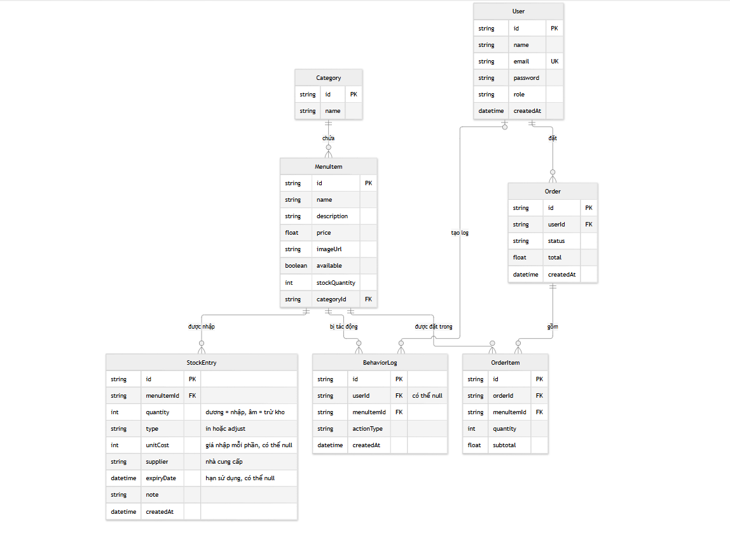
Hình 1: Sơ đồ ERD của hệ thống (chụp từ trang Quản trị → ERD)

1.5. Mô tả chi tiết các bảng

1.5.1. Bảng User
Lưu thông tin tài khoản người dùng.
Bảng 5: Bảng User
Trường | Kiểu | Ràng buộc | Mô tả
id | TEXT (UUID) | Primary Key | Mã người dùng
name | TEXT | NOT NULL | Họ và tên
email | TEXT | UNIQUE, NOT NULL | Email đăng nhập
password | TEXT | NOT NULL | Mật khẩu đã băm bằng bcrypt
role | TEXT | DEFAULT 'customer' | Vai trò: customer hoặc admin
createdAt | DATETIME | DEFAULT NOW | Thời điểm tạo tài khoản

1.5.2. Bảng Category
Bảng 6: Bảng Category
Trường | Kiểu | Ràng buộc | Mô tả
id | TEXT (UUID) | Primary Key | Mã danh mục
name | TEXT | NOT NULL | Tên danh mục (Món nước, Món khô, Ăn vặt, Đồ uống)

1.5.3. Bảng MenuItem
Bảng 7: Bảng MenuItem
Trường | Kiểu | Ràng buộc | Mô tả
id | TEXT (UUID) | Primary Key | Mã món
name | TEXT | NOT NULL | Tên món
description | TEXT | DEFAULT '' | Mô tả
price | REAL | NOT NULL | Giá bán
imageUrl | TEXT | DEFAULT '' | Đường dẫn ảnh
available | BOOLEAN | DEFAULT true | Còn bán / ngừng bán
stockQuantity | INTEGER | DEFAULT 0 | Số phần còn trong kho
categoryId | TEXT | Foreign Key | Danh mục của món

1.5.4. Bảng Order và OrderItem
Hai bảng lưu đơn hàng và chi tiết đơn, là dữ liệu nền cho gợi ý “khách hàng thường gọi kèm”.
Bảng 8: Bảng Order
Trường | Kiểu | Ràng buộc | Mô tả
id | TEXT (UUID) | Primary Key | Mã đơn hàng
userId | TEXT | Foreign Key | Khách đặt đơn
status | TEXT | DEFAULT 'pending' | pending, confirmed, preparing, delivering, completed, cancelled
total | REAL | NOT NULL | Tổng tiền của đơn
createdAt | DATETIME | DEFAULT NOW | Thời điểm đặt đơn

Bảng 9: Bảng OrderItem
Trường | Kiểu | Ràng buộc | Mô tả
id | TEXT (UUID) | Primary Key | Mã dòng chi tiết
orderId | TEXT | Foreign Key | Đơn hàng chứa dòng này
menuItemId | TEXT | Foreign Key | Món được đặt
quantity | INTEGER | NOT NULL | Số lượng
subtotal | REAL | NOT NULL | Giá × số lượng, lưu tại thời điểm đặt

1.5.5. Bảng BehaviorLog
Nhật ký hành vi người dùng, là đầu vào trực tiếp của hệ gợi ý.
Bảng 10: Bảng BehaviorLog
Trường | Kiểu | Ràng buộc | Mô tả
id | TEXT (UUID) | Primary Key | Mã bản ghi
userId | TEXT | Foreign Key, NULL | Người thực hiện (có thể ẩn danh)
menuItemId | TEXT | Foreign Key | Món liên quan
actionType | TEXT | NOT NULL | view, add_to_cart hoặc purchase
createdAt | DATETIME | DEFAULT NOW | Thời điểm ghi nhận

Mỗi lượt tương tác của người dùng được lưu với các thông tin: người dùng (nếu đã đăng nhập), món ăn liên quan, loại hành vi (view / add_to_cart / purchase) và thời điểm ghi nhận. Dữ liệu này phục vụ trực tiếp cho việc tính toán gợi ý và có thể mở rộng để xây dựng các báo cáo phân tích hành vi khách hàng trong tương lai.

1.5.6. Bảng StockEntry
Ghi lại mọi biến động kho của món ăn.
Bảng 11: Bảng StockEntry
Trường | Kiểu | Ràng buộc | Mô tả
id | TEXT (UUID) | Primary Key | Mã phiếu
menuItemId | TEXT | Foreign Key | Món được nhập / điều chỉnh
quantity | INTEGER | NOT NULL | Dương là nhập hàng, âm là trừ kho
type | TEXT | DEFAULT 'in' | in (nhập hàng) hoặc adjust (điều chỉnh)
unitCost | INTEGER | NULL | Giá nhập mỗi phần (đồng)
supplier | TEXT | DEFAULT '' | Nhà cung cấp
expiryDate | DATETIME | NULL | Hạn sử dụng
note | TEXT | DEFAULT '' | Ghi chú / lý do điều chỉnh
createdAt | DATETIME | DEFAULT NOW | Thời điểm lập phiếu

1.6. Ràng buộc toàn vẹn
- Email của User là duy nhất; mật khẩu không lưu dạng thuần mà được băm bằng bcrypt.
- Các khóa ngoại đặt chế độ ON DELETE RESTRICT: không cho xóa danh mục đang có món, không cho xóa món đã có trong đơn hàng. Riêng BehaviorLog.userId đặt ON DELETE SET NULL để giữ lại dữ liệu hành vi khi xóa tài khoản.
- stockQuantity và available được đồng bộ trong các luồng nghiệp vụ: khi tồn kho về 0 do đặt hàng hoặc điều chỉnh, hệ thống tự đặt available = false; khi nhập thêm hàng hoặc hủy đơn, hệ thống đặt lại available = true.
- Mọi thao tác làm thay đổi đồng thời nhiều bảng (tạo đơn và trừ kho, nhập hàng và lập phiếu, hủy đơn và hoàn kho, điều chỉnh kho và lập phiếu) đều được thực hiện trong một transaction.
- Dữ liệu mẫu (seed) tạo sẵn các quy luật mua kèm giữa các món để phục vụ kiểm thử hệ gợi ý.

1.7. Hướng triển khai cơ sở dữ liệu

1.7.1. Giai đoạn phát triển hiện tại

Trong giai đoạn phát triển, hệ thống sử dụng cơ sở dữ liệu SQLite để thuận tiện cho việc xây dựng và kiểm thử cục bộ. Dữ liệu mẫu (seed data) được tạo sẵn với các quy luật rõ ràng giữa các món ăn nhằm phục vụ kiểm thử và trình diễn module gợi ý mà không cần chờ thu thập dữ liệu người dùng thực tế.

1.7.2. Giai đoạn triển khai thực tế

Khi triển khai thực tế, cơ sở dữ liệu nên được chuyển sang PostgreSQL để đáp ứng khả năng chịu tải và truy vấn đồng thời tốt hơn. Việc chuyển đổi gồm đổi provider và chuỗi kết nối trong Prisma; riêng các truy vấn SQL thô của module gợi ý được viết theo cú pháp SQLite nên cần điều chỉnh về cách đặt tham số, cách đặt tên bảng và kiểu boolean. Ngoài ra, cơ chế đồng bộ trạng thái đơn hàng có thể nâng cấp từ polling sang WebSocket để giảm độ trễ, và việc thanh toán có thể tích hợp cổng thanh toán trực tuyến (VNPay, MoMo) thay cho xác nhận thủ công.
SQLite (phát triển) → PostgreSQL (triển khai) → WebSocket (thời gian thực) → Cổng thanh toán tự động

1.8. Tiểu kết chương
Chương 1 đã trình bày lý do, mục tiêu và phạm vi của đề tài, các công nghệ và kiến trúc được sử dụng, dữ liệu vào ra của hệ thống, cùng thiết kế cơ sở dữ liệu gồm 7 bảng với các ràng buộc toàn vẹn. Đây là nền tảng dữ liệu để xây dựng hệ gợi ý và các chức năng nghiệp vụ được trình bày ở Chương 2.

CHƯƠNG 2. ĐỀ XUẤT GIẢI PHÁP

2.1. Kiến trúc hệ thống
Hệ thống theo kiến trúc Client - Server đã nêu ở mục 1.2.3. Phần này mô tả cách tổ chức các thành phần backend. Backend chia thành các nhóm API như sau:
Bảng 12: Các nhóm API của backend
Nhóm API | Đường dẫn | Chức năng chính
Xác thực | /api/auth | Đăng ký, đăng nhập, cấp JWT
Thực đơn | /api/menu, /api/categories | Xem, tìm kiếm, lọc món; quản trị viên thêm, sửa, xóa món
Đơn hàng | /api/orders | Tạo đơn, xem đơn của mình, quản trị viên xem tất cả và đổi trạng thái
Hành vi | /api/behavior | Ghi log view và add_to_cart
Gợi ý | /api/recommendations | Mua kèm, món tương tự, gợi ý cho bạn
Kho | /api/stock | Nhập hàng, điều chỉnh, lịch sử, phân tích nhập hàng
Cơ sở dữ liệu | /api/db | Xem dữ liệu các bảng (chỉ quản trị viên)

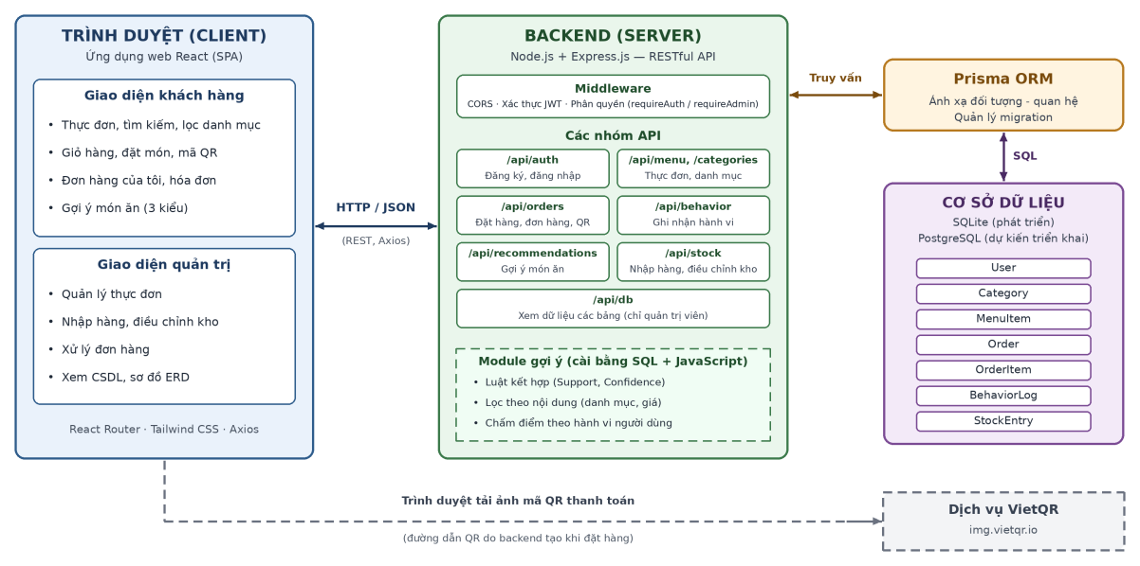
Hình 2: Sơ đồ kiến trúc hệ thống

2.2. Phân quyền và chức năng theo vai trò

Bảng 13: Chức năng theo vai trò người dùng
Vai trò | Chức năng
Khách (chưa đăng nhập) | Xem thực đơn, tìm kiếm, lọc danh mục, xem chi tiết món và gợi ý mua kèm / món tương tự, thêm vào giỏ hàng
Khách hàng (đã đăng nhập) | Đặt món, thanh toán bằng mã QR, xem hóa đơn, xem lịch sử đơn hàng, nhận mục “Gợi ý cho bạn”
Quản trị viên | Quản lý thực đơn, xử lý đơn hàng, nhập hàng và điều chỉnh kho, xem dữ liệu bảng và sơ đồ ERD

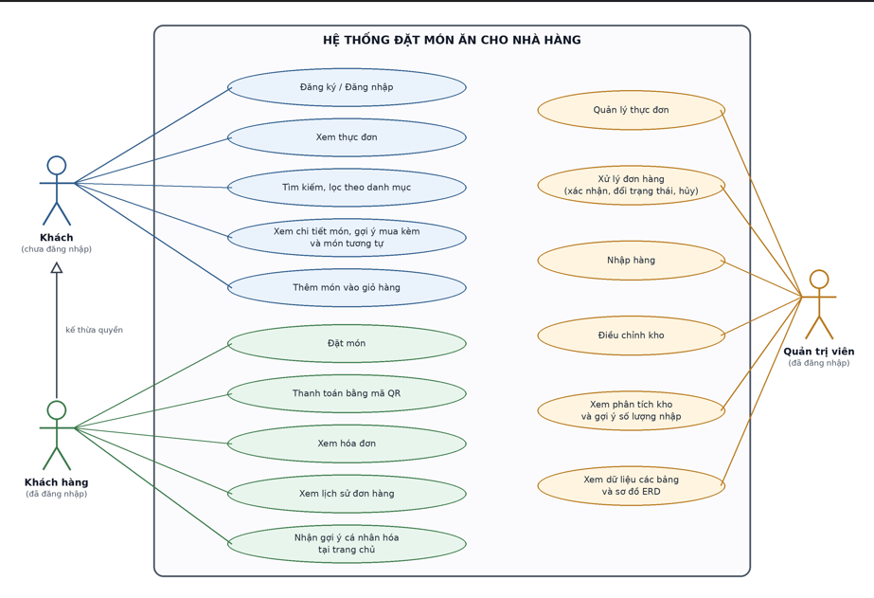
Hình 3: Sơ đồ use case của hệ thống

2.3. Hệ gợi ý món ăn

2.3.1. Ghi nhận hành vi

Hệ thống ghi vào bảng BehaviorLog ba loại hành vi: view khi khách mở trang chi tiết món, add_to_cart khi khách thêm món vào giỏ từ trang chủ hoặc trang chi tiết, và purchase cho từng món trong đơn khi đặt hàng thành công. Khách chưa đăng nhập vẫn được ghi hành vi với userId để trống. Dữ liệu này tích lũy liên tục nên chất lượng gợi ý cải thiện theo thời gian.

2.3.2. Gợi ý “Khách hàng thường gọi kèm” (luật kết hợp)

Gọi A là món đang xem, B là một món khác bất kỳ. Hệ thống tính hai độ đo của khai phá luật kết hợp:
Support(A) = SoDonCo(A) / TongSoDon
Confidence(A → B) = SoDonCo(A và B) / SoDonCo(A)
Trong đó SoDonCo(A) là số đơn có chứa món A, SoDonCo(A và B) là số đơn chứa đồng thời cả hai món, TongSoDon là tổng số đơn. Việc đếm được thực hiện bằng một truy vấn SQL gồm ba bước: lấy tập đơn có chứa A, đếm số đơn chứa từng món khác trong tập đó (tự kết nối bảng OrderItem theo orderId), rồi chia cho số đơn của A để ra Confidence. Truy vấn dùng tham số ràng buộc nên tránh được SQL injection.
Kết quả chỉ gồm các món đang còn bán, sắp xếp giảm dần và lấy k = 3 món đầu. Do SoDonCo(A) là hằng số với một món A cho trước, việc sắp xếp theo số đơn xuất hiện cùng nhau cho thứ tự giống hệt sắp xếp theo Confidence. Vì tính trực tiếp trên dữ liệu đơn hàng nên gợi ý luôn phản ánh thói quen hiện tại và tự cập nhật khi có đơn mới; giao diện hiển thị dưới dạng “x% khách chọn kèm”.

2.3.3. Gợi ý “Món tương tự” (lọc theo nội dung)
Với món X đang xem, hệ thống lấy các món Y thỏa mãn: cùng danh mục với X (CategoryId(Y) = CategoryId(X)), đang còn bán và khác X. Các món này được sắp xếp theo độ chênh lệch giá |Price(Y) − Price(X)| tăng dần và lấy k = 4 món đầu.
Cải tiến so với thiết kế ban đầu. Thiết kế ban đầu chỉ chọn món có giá trong khoảng 0,7 đến 1,3 lần giá món đang xem. Thử nghiệm cho thấy với nhóm đồ uống giá thấp (5.000đ đến 20.000đ), khoảng ±30% chỉ rộng vài nghìn đồng nên nhiều món không có gợi ý nào. Vì vậy hệ thống bỏ ngưỡng cứng và chỉ dùng độ gần về giá để xếp hạng.

2.3.4. Gợi ý cá nhân hóa tại trang chủ
Với người dùng U đã đăng nhập, điểm quan tâm của từng món m được tính:
Score(U, m) = Σ w(hành vi của U với m) + 3 × Σ SoLuong(m trong các đơn của U)
với trọng số w: purchase = 3, add_to_cart = 2, view = 1. Hệ thống chọn tối đa 10 món có điểm cao nhất, sau đó thực hiện:
- Lấy 3 món yêu thích nhất còn hàng (đang bán và tồn kho lớn hơn 0).
- Bổ sung các món chưa từng tương tác nhưng cùng danh mục với những món yêu thích, xáo trộn ngẫu nhiên để mỗi lần tải trang có sự mới mẻ.
- Nếu chưa đủ k = 6 món, bù thêm món còn hàng bất kỳ chưa có trong danh sách.
Với người dùng đã đăng nhập nhưng chưa có dữ liệu hành vi, hệ thống dùng chiến lược dự phòng: gợi ý các món bán chạy nhất (chỉ gồm món còn hàng):
BestSeller = sort_desc( SUM(quantity) theo từng món )[:k]
Mục “Gợi ý cho bạn” chỉ hiển thị khi người dùng đã đăng nhập và có ít nhất một món thỏa điều kiện. Bảng sau tóm tắt ba kiểu gợi ý.
Bảng 14: Tóm tắt ba kiểu gợi ý
Kiểu gợi ý | Vị trí hiển thị | Kỹ thuật | Số món (k)
Khách hàng thường gọi kèm | Trang chi tiết món | Luật kết hợp (Confidence) | 3
Món tương tự | Trang chi tiết món | Lọc theo nội dung (danh mục, độ gần về giá) | 4
Gợi ý cho bạn | Trang chủ (đã đăng nhập) | Chấm điểm theo hành vi; dự phòng best-seller | 6

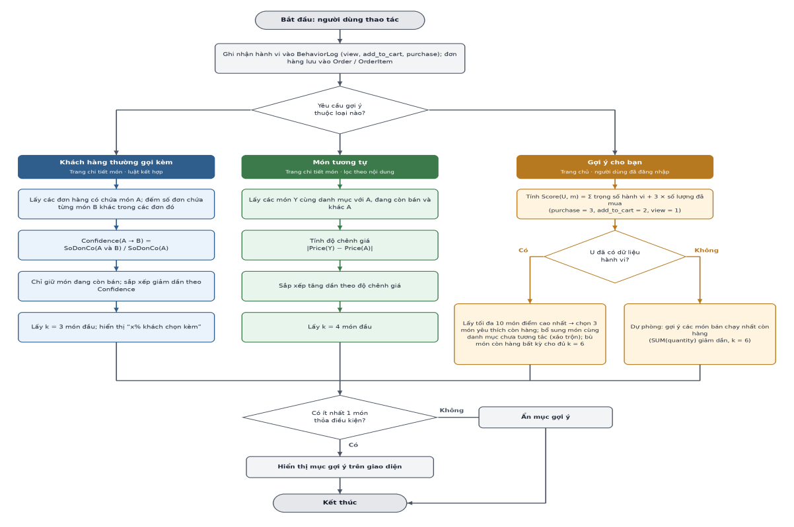

Hình 2.3: Lưu đồ xử lý của hệ gợi ý món ăn

2.4. Quy trình đặt hàng và xử lý đơn
Quy trình đặt hàng gồm các bước:
- Khách duyệt thực đơn, xem chi tiết món (ghi view), thêm vào giỏ (ghi add_to_cart).
- Khách xác nhận đặt hàng. Backend kiểm tra số lượng mỗi món phải là số nguyên từ 1 đến 99 và gộp các dòng trùng món.
- Trong một transaction duy nhất, hệ thống trừ tồn kho có điều kiện (chỉ trừ khi còn đủ hàng), tạo Order và OrderItem, đặt available = false cho món về 0 và ghi purchase. Nếu bất kỳ bước nào lỗi thì toàn bộ được hoàn tác. Cách làm này ngăn bán vượt tồn kho khi nhiều khách đặt cùng lúc.
- Hệ thống trả về đơn hàng kèm đường dẫn ảnh mã QR thanh toán; đơn ở trạng thái pending.
- Giá món luôn được lấy từ cơ sở dữ liệu tại thời điểm đặt, không tin giá do giao diện gửi lên.
Xử lý đơn phía quản trị. Quản trị viên cập nhật trạng thái đơn theo trình tự pending → confirmed → preparing → delivering → completed, hoặc chuyển sang cancelled. Hệ thống chỉ chấp nhận 6 giá trị hợp lệ. Khi hủy đơn, tồn kho của các món được cộng lại; đơn đã hủy không thể đổi sang trạng thái khác. Trạng thái được đồng bộ về khách bằng cơ chế polling: trang “Đơn của tôi” và trang quản trị đơn hàng tự tải lại dữ liệu mỗi 5 giây.

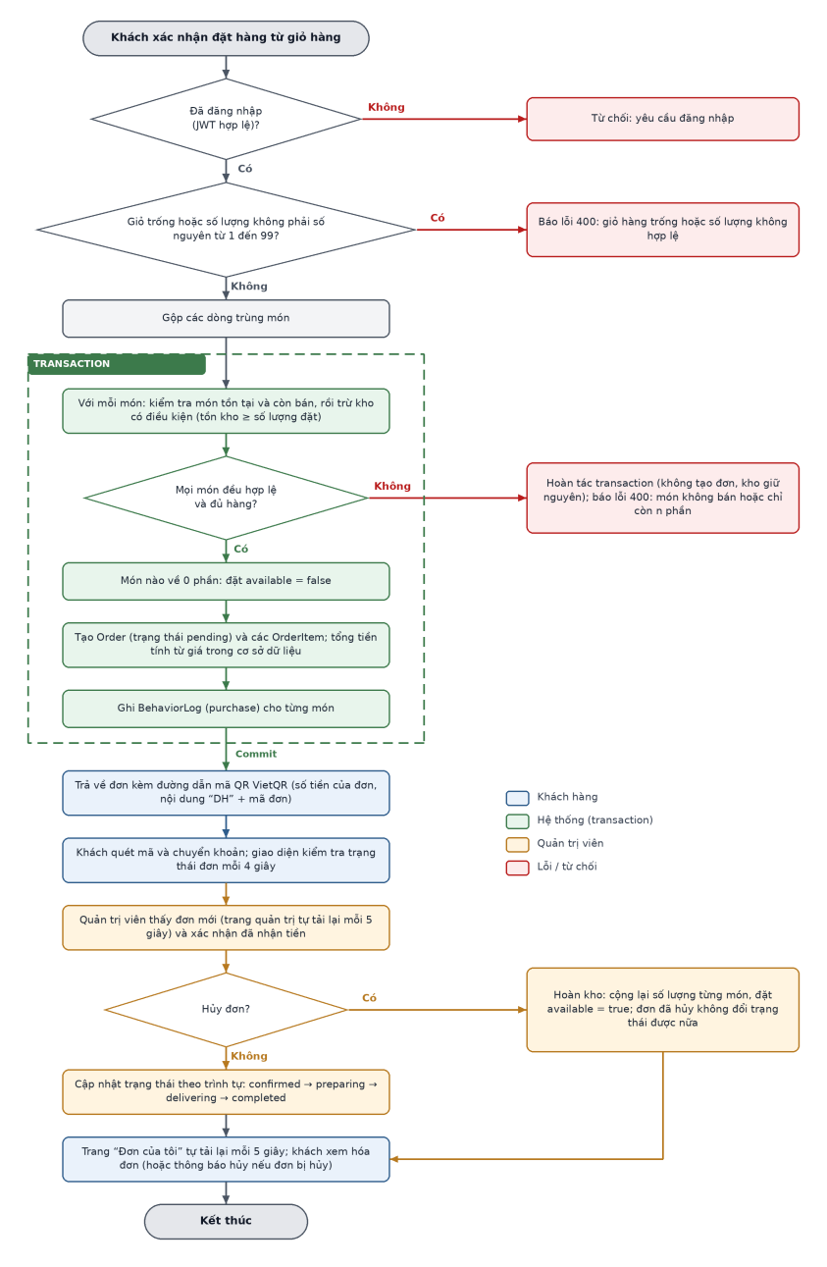

Hình 2.4: Lưu đồ quy trình đặt hàng và xử lý đơn

2.5. Thanh toán bằng mã QR
Sau khi đặt hàng, backend sinh đường dẫn ảnh mã VietQR từ các tham số cấu hình (mã ngân hàng, số tài khoản, tên tài khoản được đặt trong biến môi trường), cùng số tiền của đơn và nội dung chuyển khoản có dạng “DH” kèm 8 ký tự đầu của mã đơn viết hoa. Khách quét mã để chuyển khoản.
Trong lúc hiển thị mã QR, giao diện kiểm tra trạng thái đơn mỗi 4 giây. Khi quản trị viên xác nhận đã nhận tiền (đổi trạng thái khỏi pending), giao diện tự hiển thị hóa đơn cho khách; nếu đơn bị hủy thì hiển thị thông báo hủy. Hóa đơn có nút in cho trường hợp có máy in. Hệ thống chưa tích hợp cổng thanh toán tự động đối soát giao dịch, việc xác nhận đã nhận tiền do quản trị viên thực hiện thủ công.

2.6. Quản lý kho và hỗ trợ quyết định nhập hàng
Nhập hàng. Quản trị viên chọn món, nhập số lượng (kèm giá nhập mỗi phần, nhà cung cấp, hạn sử dụng, ghi chú). Hệ thống lập phiếu type = in và cộng tồn kho trong cùng một transaction; món đã hết hàng được tự đặt lại trạng thái còn bán.
Điều chỉnh kho. Dùng để trừ kho trong các trường hợp: hỏng / hết hạn, hao hụt, kiểm kê lệch, khác. Hệ thống chỉ cho trừ khi tồn kho đủ để tránh số âm, và lập phiếu type = adjust với số lượng âm để lịch sử đầy đủ cả hai chiều.
Phân tích hỗ trợ quyết định. Từ dữ liệu đơn hàng (bỏ qua đơn đã hủy), hệ thống tính cho từng món:
- Số phần đã bán trong 7 ngày gần nhất (Sold7) và tốc độ bán trung bình AvgPerDay = Sold7 / 7.
- Số ngày còn đủ bán: DaysLeft = TonKho / AvgPerDay (chưa xác định khi món chưa bán được phần nào).
- Số lượng nên nhập để đủ bán 7 ngày: GoiYNhap = max(0, ⌈AvgPerDay × 7 − TonKho⌉).
- Lãi gộp mỗi phần = Giá bán − Giá nhập gần nhất.
- Chi phí nhập 30 ngày = Σ (số lượng × giá nhập) của các phiếu nhập trong 30 ngày; Giá trị tồn kho = Σ (tồn kho × giá bán).
Trạng thái tồn kho hiển thị là “Hết hàng” (0 phần), “Sắp hết” (từ 1 đến 10 phần) và “Còn hàng” (trên 10 phần). Một món được xếp vào nhóm “cần nhập gấp” khi tồn kho từ 10 phần trở xuống, hoặc DaysLeft từ 2 ngày trở xuống, hoặc hạn sử dụng còn từ 3 ngày trở xuống (và còn hàng). Danh sách tồn kho được sắp xếp để món ít hàng nhất hiện đầu, có bộ lọc theo trạng thái và nút “Nhập thêm” chọn sẵn món vào biểu mẫu.

2.7. Bảo mật và phân quyền
- Mật khẩu được băm bằng bcrypt; đăng nhập hoặc đăng ký thành công cấp JWT có hiệu lực 7 ngày.
- Mọi API cần quyền đều đi qua middleware requireAuth; các API quản trị kiểm tra thêm requireAdmin.
- Người dùng chỉ xem được đơn hàng của chính mình (quản trị viên xem được tất cả).
- Trang xem cơ sở dữ liệu của quản trị viên không trả về cột mật khẩu.
- Dữ liệu đầu vào được kiểm tra phía backend (số lượng hợp lệ, trạng thái hợp lệ, giá nhập, hạn sử dụng) trước khi ghi.

2.8. Thiết kế giao diện

Giao diện khách hàng. Trang chủ có mục “Gợi ý cho bạn”, ô tìm kiếm và bộ lọc danh mục. Khi chọn “Tất cả”, thực đơn chia hai khu: Món ăn (ảnh khung ngang) và Đồ uống (ảnh khung đứng vừa với hình ly). Thành phần hiển thị ảnh tự chọn cách vừa khung: ảnh lệch tỉ lệ được hiện trọn trên nền làm mờ chính ảnh đó, ảnh lỗi liên kết thì hiện biểu tượng dự phòng. Trang chi tiết món hiển thị số phần còn lại, các mục gợi ý mua kèm và món tương tự; bấm vào thẻ gợi ý để chuyển đến món đó.
Giao diện quản trị gồm năm thẻ: Thực đơn, Nhập hàng, Đơn hàng, Cơ sở dữ liệu và ERD.

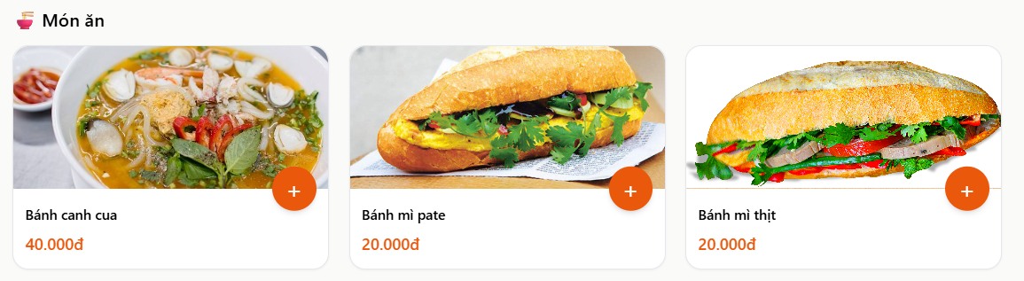
Hình 4: Thiết kế giao diện khu Món ăn
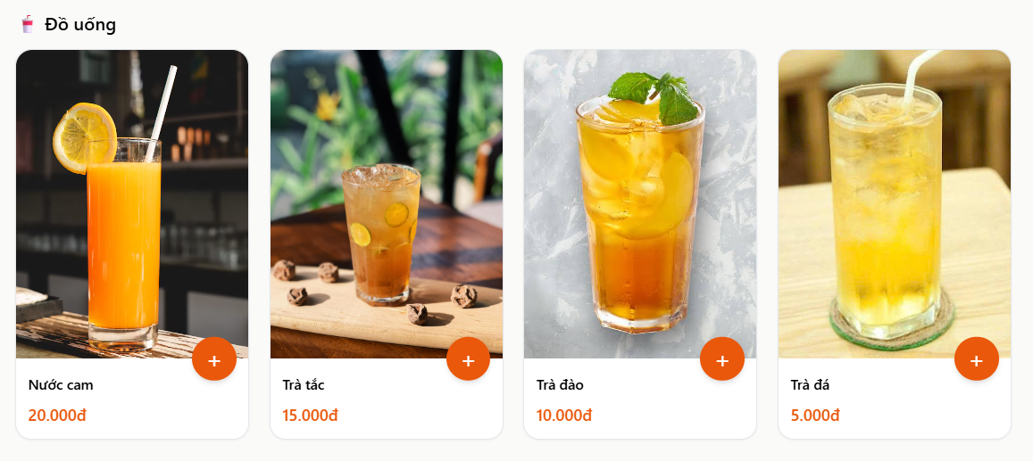
Hình 5: Thiết kế giao diện khu Đồ uống

CHƯƠNG 3. KẾT QUẢ VÀ THỬ NGHIỆM

3.1. Môi trường thử nghiệm

Hệ thống được chạy trên Windows với Node.js 24, Prisma 5.22, Vite 5, cơ sở dữ liệu SQLite, truy cập bằng trình duyệt Cốc Cốc (nhân Chromium). Backend chạy tại cổng 4000, giao diện chạy tại cổng 5173 và chuyển tiếp các yêu cầu /api sang backend.

3.2. Dữ liệu thử nghiệm

Bảng 15: Dữ liệu thử nghiệm
Hạng mục | Số lượng
Tài khoản | 2 (1 quản trị, 1 khách hàng)
Danh mục / Món ăn | 4 / 16
Đơn hàng | 199 (từ 26/10/2026 đến 03/11/2026)
Chi tiết đơn (OrderItem) | 307
Nhật ký hành vi | 469 (view: 100, add_to_cart: 62, purchase: 307)
Phiếu kho | 5 (4 phiếu nhập, 1 phiếu điều chỉnh)
Trạng thái đơn | completed: 175, confirmed: 17, pending: 7
Tổng doanh thu (không tính đơn hủy) | 9.808.000đ

Các món bán chạy nhất: Bánh mì thịt (58 phần), Phở bò (56), Trà tắc (48), Trà đá (40), Bún bò Huế (34). Dữ liệu gồm dữ liệu mẫu có quy luật do chương trình seed tạo ra và các thao tác thử nghiệm trực tiếp trên hệ thống.

3.3. Kết quả hệ gợi ý

3.3.1. Gợi ý mua kèm
Kết quả tính trên 199 đơn hàng:
Bảng 16: Kết quả gợi ý mua kèm
Món đang xem | Số đơn chứa món | Support | Món gợi ý | Số đơn chứa cả hai | Confidence
Phở bò | 51 | 25,6% | Trà đá | 22 | 43,1%
Phở bò | 51 | 25,6% | Quẩy | 7 | 13,7%
Bún bò Huế | 32 | 16,1% | Trà đá | 18 | 56,3%
Bún bò Huế | 32 | 16,1% | Trà đào | 1 | 3,1%
Bún bò Huế | 32 | 16,1% | Trà tắc | 1 | 3,1%
Cơm gà | 25 | 12,6% | Trà tắc | 14 | 56,0%

Kết quả cho thấy hệ thống tính đúng các quy luật có trong dữ liệu: món nước thường đi với Trà đá, cơm thường đi với Trà tắc. Cần lưu ý dữ liệu mẫu được thiết kế sẵn các quy luật này, nên kết quả chủ yếu xác nhận thuật toán hoạt động đúng, chưa phải đánh giá độ chính xác của gợi ý trên dữ liệu thực.

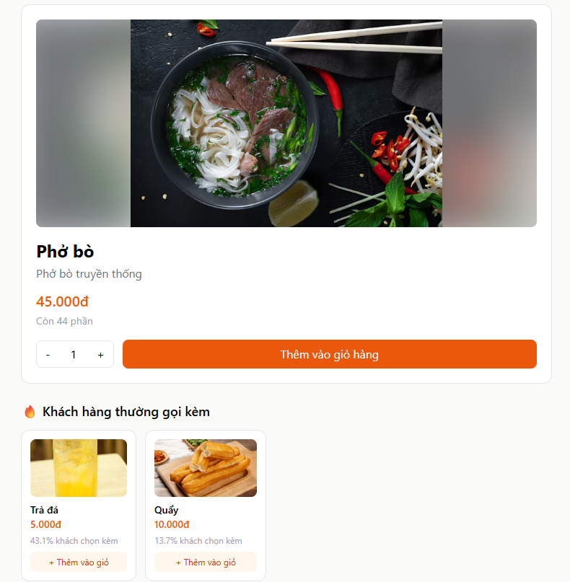
Hình 6: Mục “Khách hàng thường gọi kèm” ở trang chi tiết món Phở bò

3.3.2. Gợi ý món tương tự
Với Phở bò (45.000đ), hệ thống gợi ý Bún bò Huế, Hủ tiếu, Bánh canh cua (cùng danh mục Món nước, giá gần nhất). Với Trà tắc (15.000đ), hệ thống gợi ý Trà đào, Nước cam, Trà đá nhờ không còn bị giới hạn bởi ngưỡng giá ±30%.

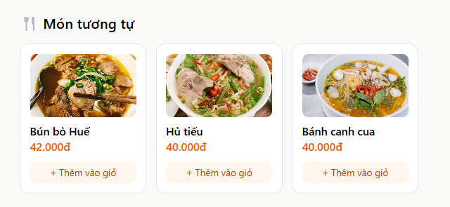
Hình 7: Mục “Món tương tự” ở trang chi tiết món

3.3.3. Gợi ý cá nhân hóa

Người dùng đã đăng nhập nhưng chưa có lịch sử nhận danh sách món bán chạy; người dùng đã có lịch sử nhận các món mình quan tâm nhất cùng một số món mới cùng danh mục.

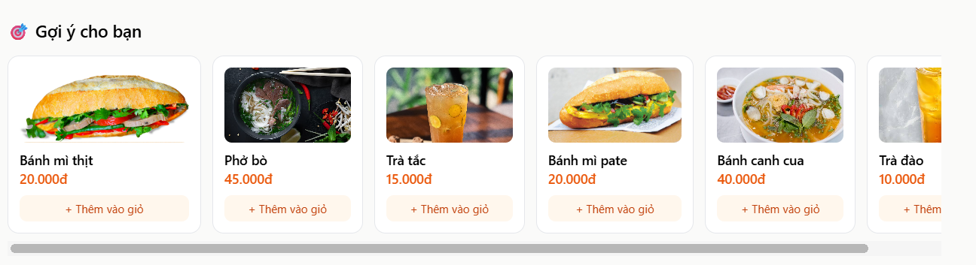
Hình 8: Mục “Gợi ý cho bạn” ở trang chủ

3.4. Kết quả giao diện
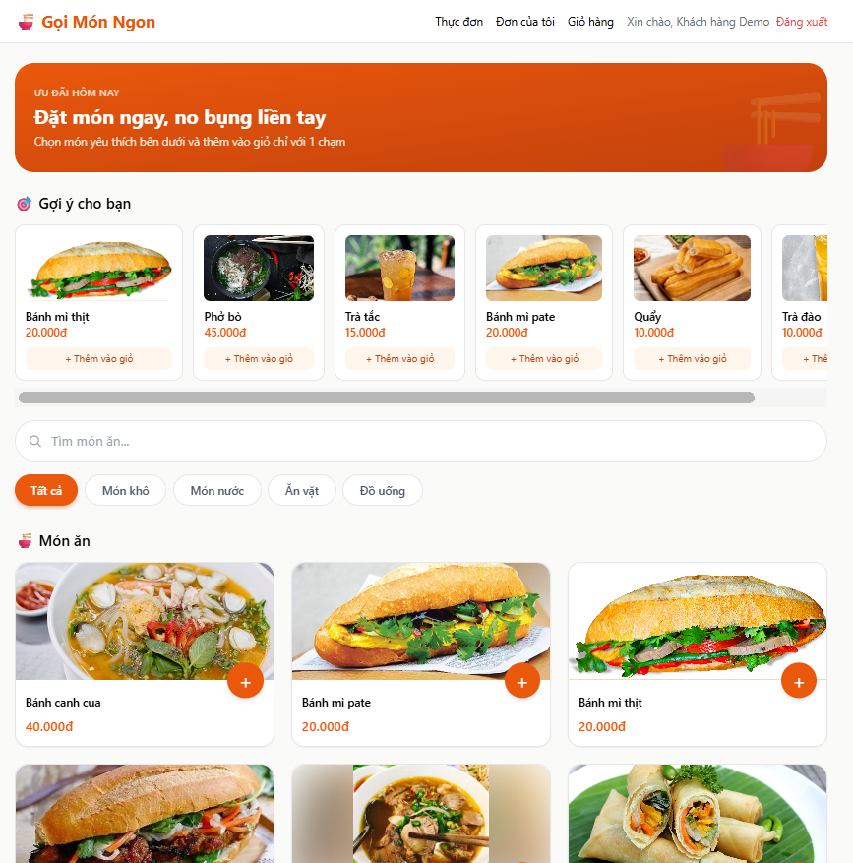
Hình 9: Màn hình chính của hệ thống

3.4.1. Giao diện khách hàng

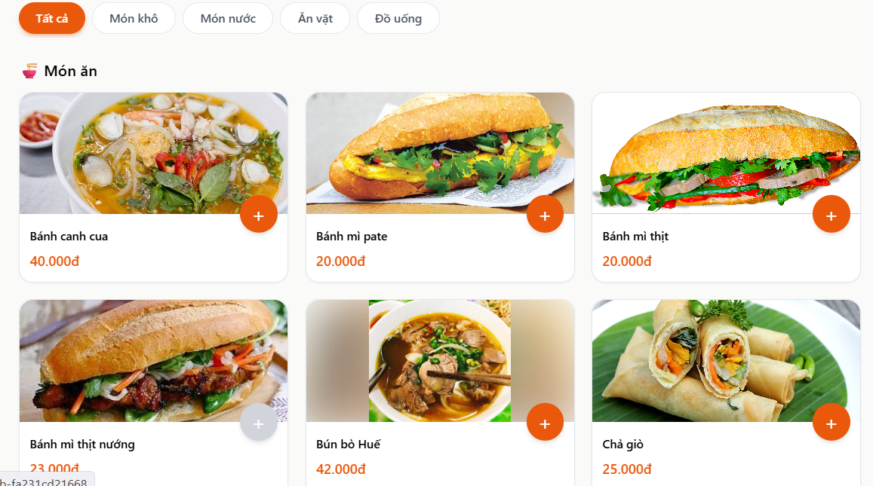
Hình 10" Trang chủ, mục Tất cả chia khu Món ăn và Đồ uống

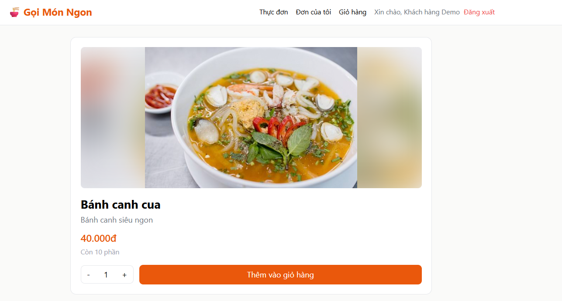
Hình 11: Trang chi tiết món (ảnh đồ uống hiện trọn trên nền mờ)

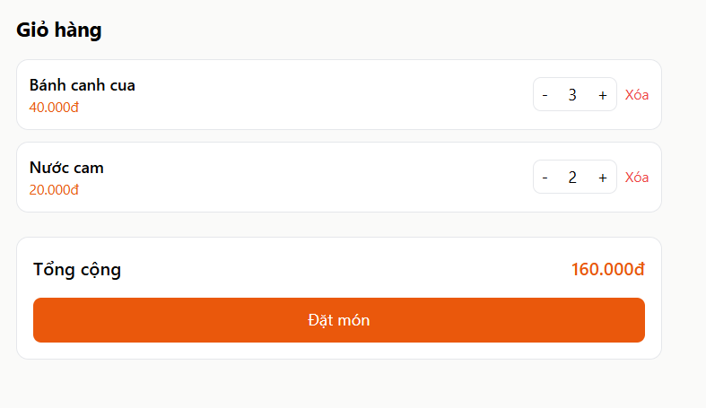
Hình 12: Giỏ hàng
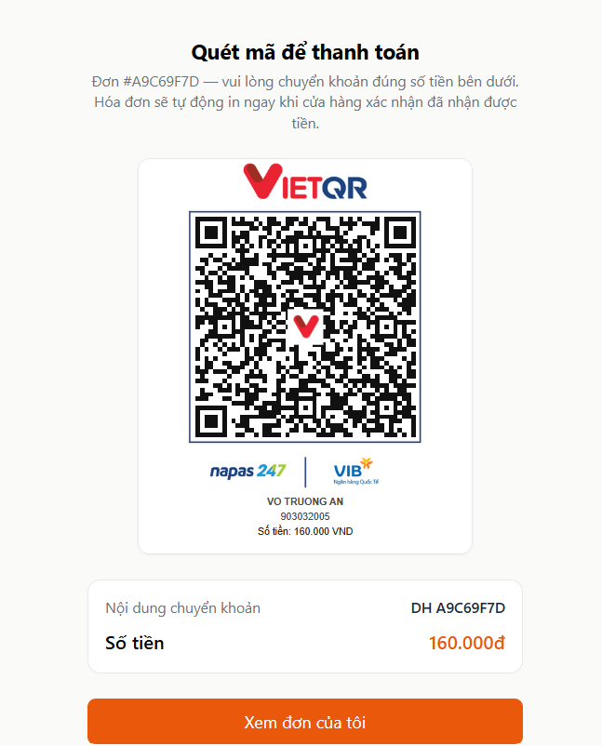
Hình 13: mã QR thanh toán

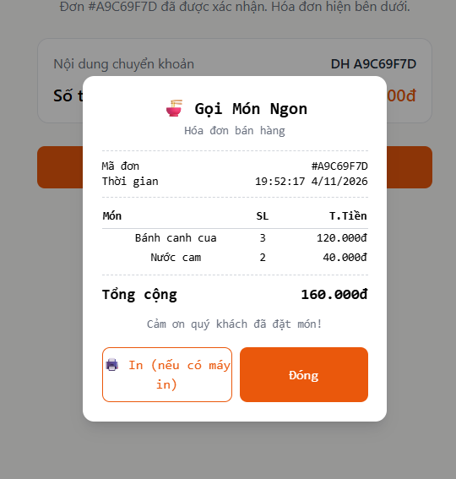
Hình 14: Hóa đơn hiển thị sau khi quản trị viên xác nhận

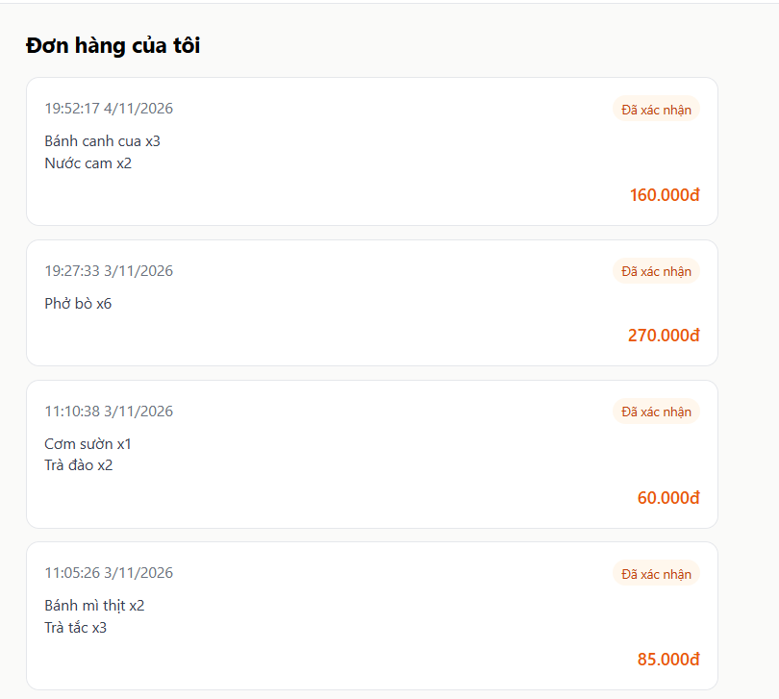
Hình 15: Trang “Đơn hàng của tôi”

3.4.2. Giao diện quản trị

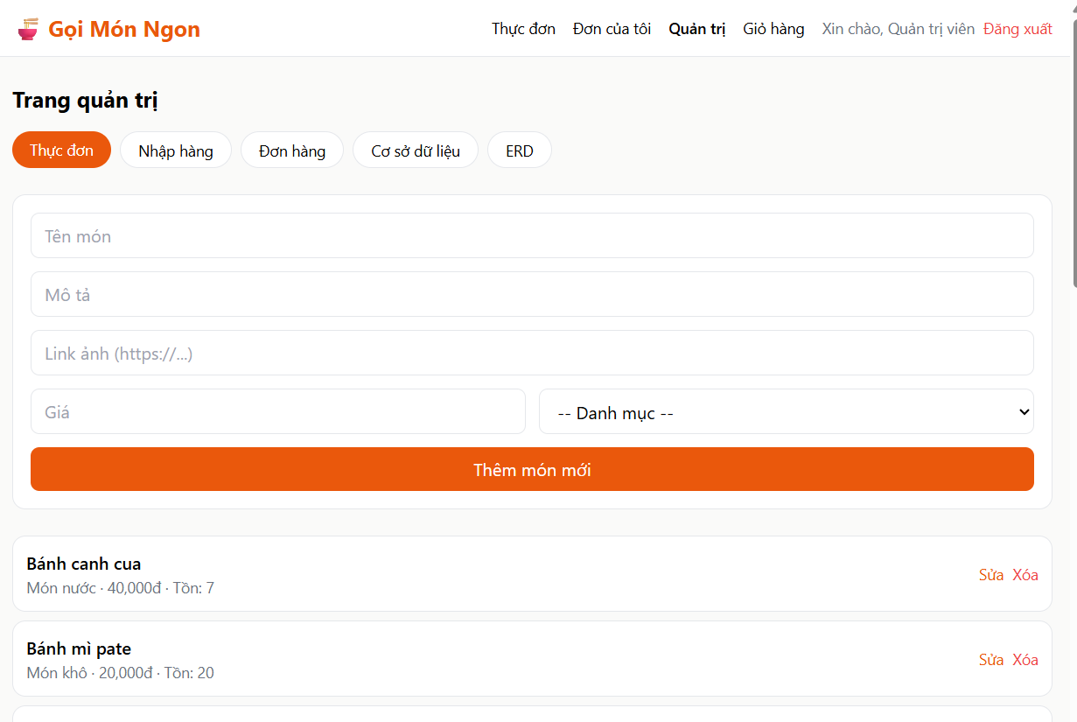
Hinh 16: Quản trị - Thực đơn

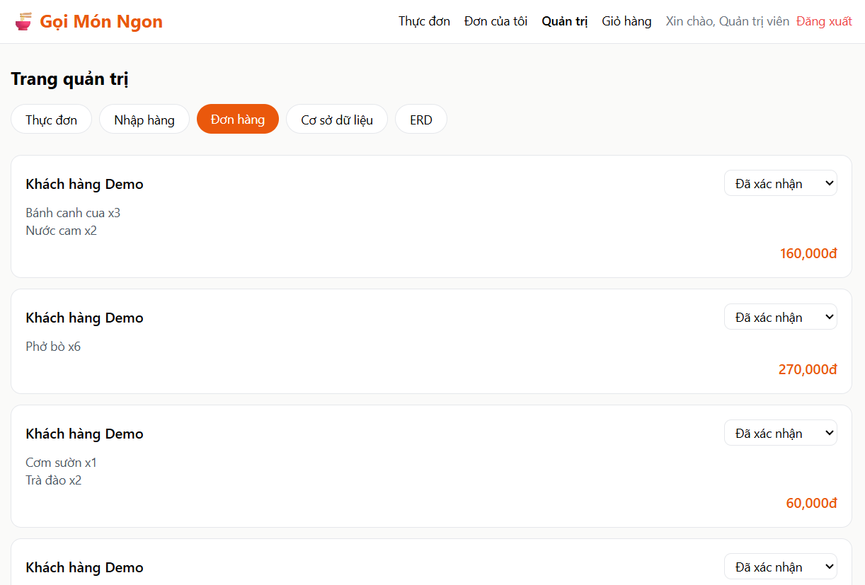
Hình 17: Quản trị - Đơn hàng

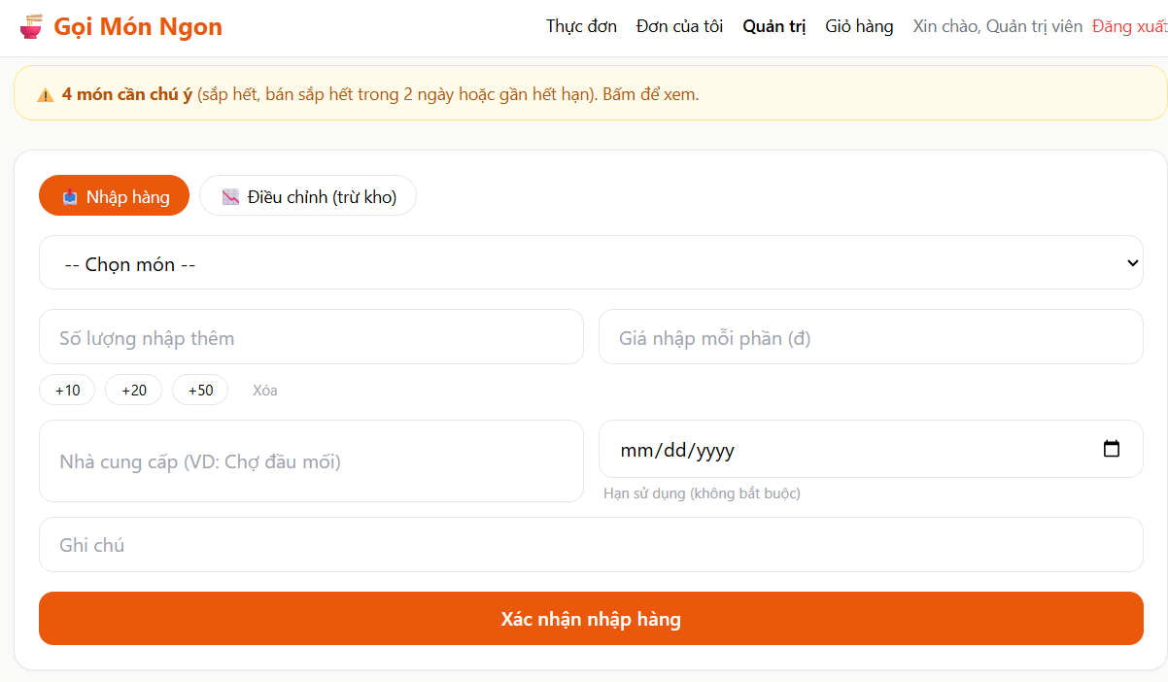
Hình 18: Quản trị - Nhập hàng (thống kê, biểu mẫu nhập, tồn kho, lịch sử)

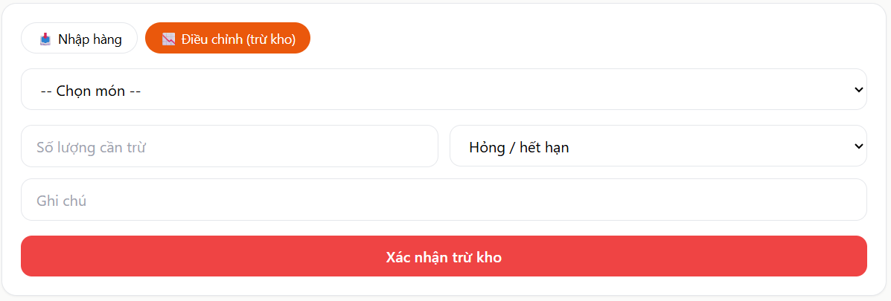
Hình 19: Quản trị - Điều chỉnh (trừ kho)

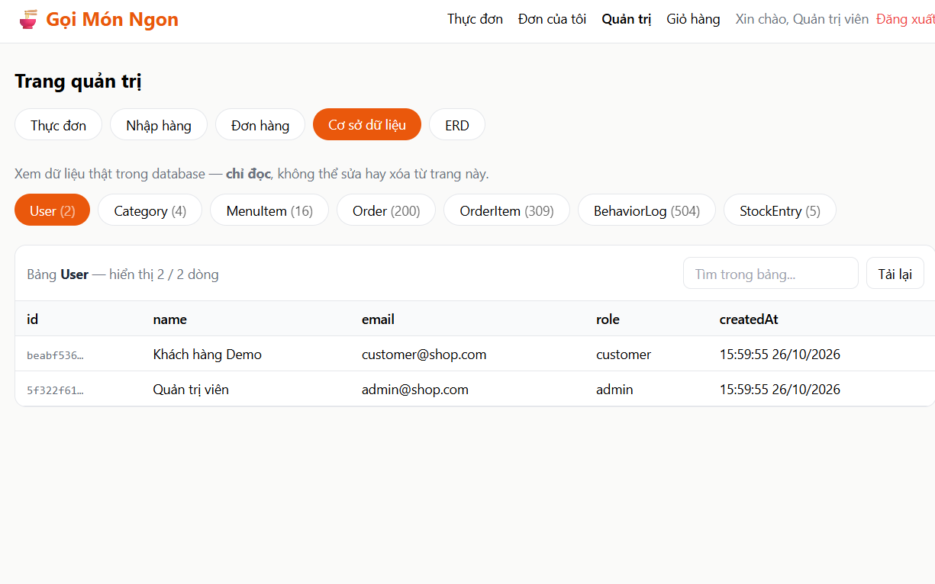
Hình 3.13: Quản trị - Cơ sở dữ liệu

3.5. Kiểm thử chức năng
Các kịch bản kiểm thử được thực hiện thủ công trên giao diện hoặc gọi trực tiếp API. Cột kết quả thực tế được điền sau khi chạy từng kịch bản.
Bảng 17: Bảng kịch bản kiểm thử chức năng
STT | Kịch bản | Kết quả mong đợi | Kết quả thực tế
1 | Đăng ký tài khoản mới | Tạo tài khoản, mật khẩu lưu dạng băm
2 | Đăng nhập sai mật khẩu | Báo lỗi, không cấp token
3 | Khách hàng truy cập API quản trị | Bị từ chối (không đủ quyền)
4 | Lọc theo danh mục, tìm kiếm | Danh sách đúng; mục Tất cả chia khu Món ăn / Đồ uống
5 | Thêm món vào giỏ, đổi số lượng | Tổng tiền tính đúng
6 | Đặt hàng hợp lệ | Tạo Order và OrderItem, trừ kho, ghi purchase, hiện mã QR
7 | Đặt số lượng lớn hơn tồn kho | Báo “chỉ còn n phần”, không tạo đơn
8 | Gửi số lượng âm, bằng 0 hoặc số lẻ (qua API) | Báo “Số lượng món không hợp lệ”
9 | Admin đổi trạng thái pending → confirmed | Khách thấy hóa đơn trong vài giây
10 | Admin hủy đơn | Trạng thái cancelled, tồn kho được hoàn lại
11 | Đổi trạng thái của đơn đã hủy | Bị từ chối
12 | Xem Phở bò | Gợi ý mua kèm Trà đá 43,1%, Quẩy 13,7%
13 | Xem Trà tắc | Món tương tự: Trà đào, Nước cam, Trà đá
14 | Mở trang chủ khi chưa có lịch sử / đã có lịch sử | Hiện món bán chạy / hiện món cá nhân hóa
15 | Nhập hàng kèm giá nhập, nhà cung cấp, hạn sử dụng | Tồn tăng, phiếu nhập xuất hiện trong lịch sử
16 | Điều chỉnh trừ kho vượt quá tồn | Báo “Không đủ tồn kho để trừ”
17 | Điều chỉnh trừ kho hợp lệ | Tồn giảm, phiếu điều chỉnh có số lượng âm
18 | Món đã hết hàng ở trang Nhập hàng | Vẫn hiển thị để nhập thêm
19 | Link ảnh bị lỗi | Hiện biểu tượng dự phòng, giao diện không vỡ

3.6. Đánh giá và hạn chế
Ưu điểm.
- Hệ thống đầy đủ luồng từ đặt món, thanh toán QR đến quản trị đơn hàng và kho.
- Hệ gợi ý tính trực tiếp trên dữ liệu thật, tự cập nhật khi có đơn mới và không cần huấn luyện mô hình.
- Các thao tác thay đổi kho đều nằm trong transaction nên số liệu nhất quán, tránh bán vượt tồn kho.
Hạn chế.
- Quy mô dữ liệu còn nhỏ (199 đơn, 2 tài khoản) và chủ yếu là dữ liệu mẫu, chưa có phép đánh giá định lượng độ chính xác của gợi ý (ví dụ Precision, Recall).
- Gợi ý mua kèm mới dùng Confidence, chưa xét Lift nên món rất phổ biến như Trà đá có thể được gợi ý nhiều hơn mức liên quan thực sự.
- Đồng bộ trạng thái bằng polling nên có độ trễ vài giây; thanh toán QR cần quản trị viên xác nhận thủ công.
- Các API ghi hành vi và gợi ý cá nhân hóa hiện nhận mã người dùng do giao diện gửi lên, chưa gắn chặt với token đăng nhập; JWT được lưu ở phía trình duyệt.
- Ảnh món dùng đường dẫn ngoài nên phụ thuộc nguồn ảnh.
- Cơ sở dữ liệu SQLite phù hợp nguyên mẫu; hệ thống chưa được kiểm thử với PostgreSQL và các truy vấn SQL thô cần điều chỉnh khi chuyển đổi.

KẾT LUẬN

Đề tài đã xây dựng thành công ứng dụng đặt món ăn cho nhà hàng tích hợp hệ gợi ý món ăn, đáp ứng các mục tiêu đặt ra. Hệ thống gồm đầy đủ chức năng đăng ký, đăng nhập, phân quyền, xem thực đơn, giỏ hàng, đặt món, thanh toán bằng mã QR VietQR, quản trị đơn hàng và thực đơn.
Hệ gợi ý kết hợp ba kỹ thuật: khai phá luật kết hợp (Support, Confidence) cho gợi ý mua kèm, lọc theo nội dung cho món tương tự, và chấm điểm theo hành vi cho gợi ý cá nhân hóa, kèm chiến lược dự phòng cho người dùng chưa có lịch sử. Phần quản lý kho cho phép nhập hàng, điều chỉnh và phân tích số ngày còn đủ bán, gợi ý số lượng nhập từ dữ liệu bán hàng. Cơ sở dữ liệu 7 bảng được ràng buộc chặt chẽ và các thao tác quan trọng được bảo vệ bằng transaction.
Hướng phát triển:
- Bổ sung Lift và các độ đo đánh giá (Precision, Recall, Hit Rate) trên tập dữ liệu chia train / test để so sánh hiệu quả gợi ý; thử thêm Collaborative Filtering.
- Gắn các API gợi ý và ghi hành vi với token đăng nhập; bổ sung giới hạn số lần đăng nhập và kiểm tra dữ liệu đăng ký.
- Chuyển cơ sở dữ liệu sang PostgreSQL, thay polling bằng WebSocket, tích hợp cổng thanh toán tự động đối soát (VNPay, MoMo).
- Cho phép tải ảnh món trực tiếp lên máy chủ thay vì dùng liên kết ngoài.
- Xây dựng bảng thống kê doanh thu, lợi nhuận và hiệu quả của gợi ý; thêm đánh giá, bình luận món ăn; thông báo đẩy khi đơn đổi trạng thái; mở rộng mô hình đa nhà hàng.

